Инструкция по регистрации на сайте
Необходимо зайти на сайт https://cbonds.ru/
В правом верхнем углу будет иконка: Войти/ Зарегистрироваться (отмечена красным)
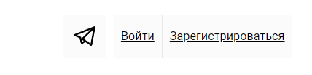
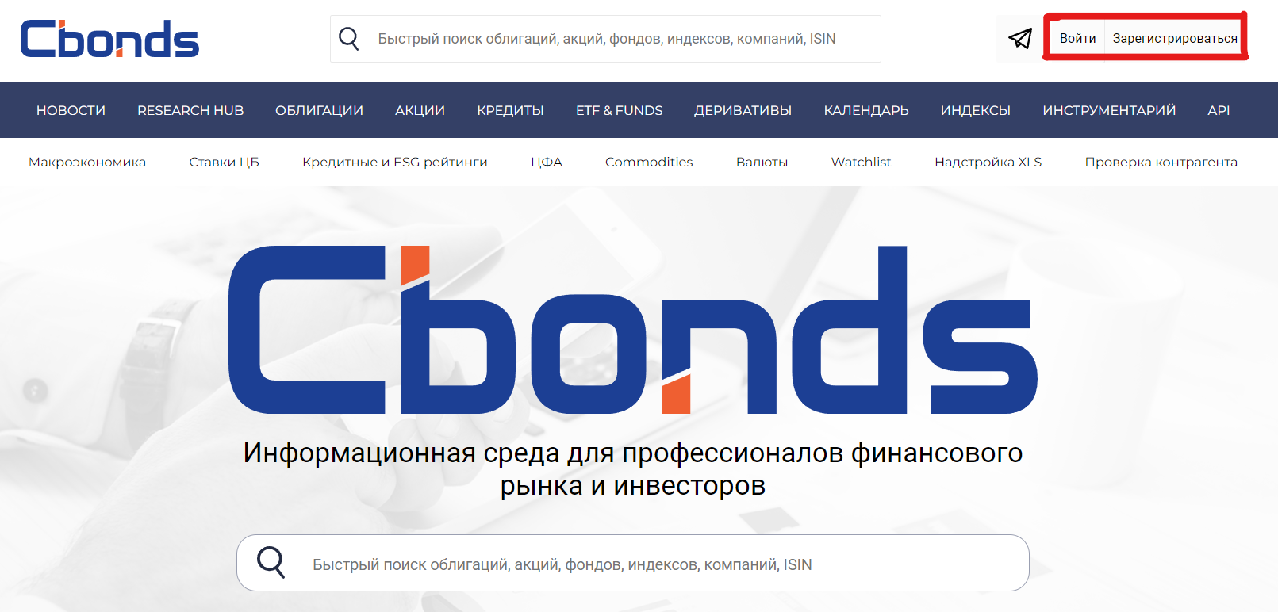
Нажимаем на «Зарегистрироваться»

Дальше появится следующее окно:
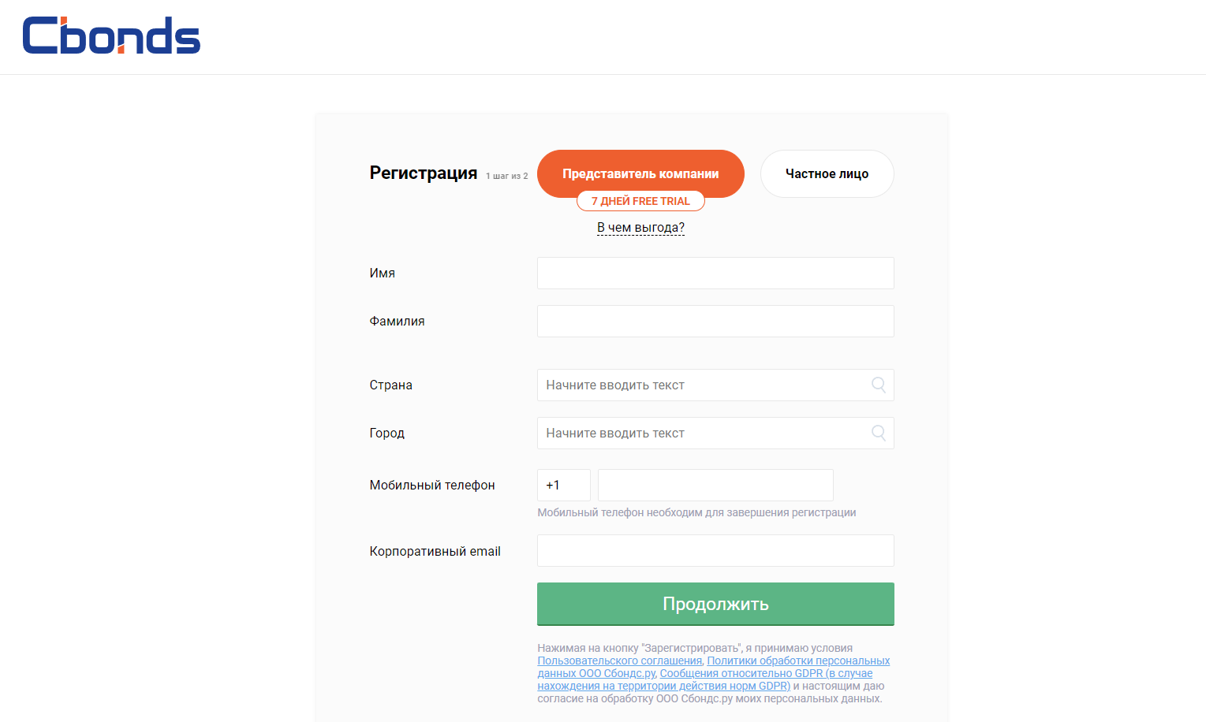
Выбираем: представитель компании
Вводим все данные: Имя, Фамилия, Страна, Город, Мобильный телефон, Корпоративный email.
Нажимаем «Продолжить»
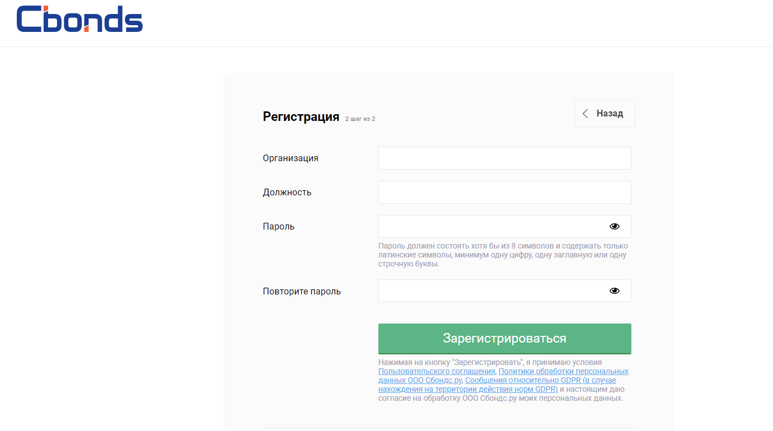
Далее необходимо ввести: Организацию, должность и указать Пароль
Нажимаем «Зарегистрироваться»
И у вас на экране появится следующее окно:

На указанную вами рабочую почту, придет сообщение о подтверждении регистрации:
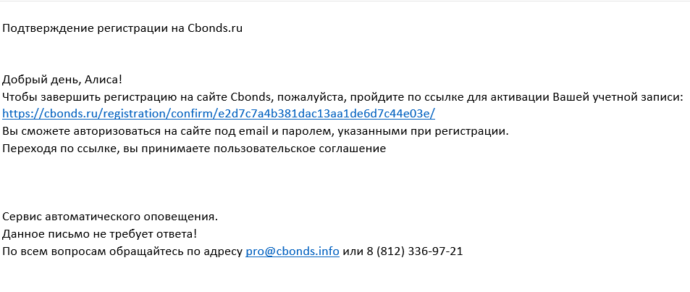
Переходим по ссылке, тем самым завершая регистрацию
!Важно! Без перехода по ссылке и подтверждения почты, ваш аккаунт не активируется.

Дальше, вас автоматически перекинет на сайт, после перехода по ссылке
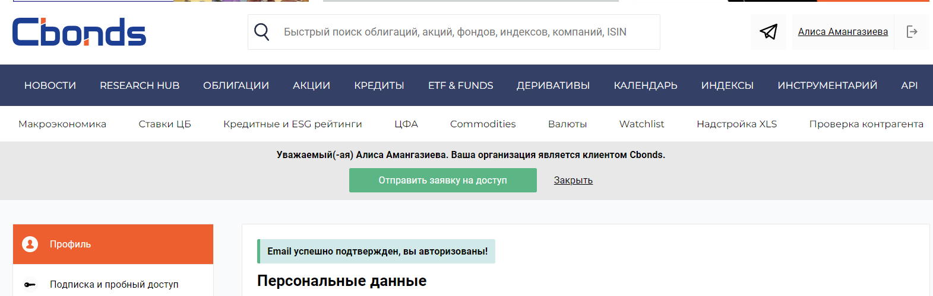
Чтобы вам был одобрен доступ, администратором подписки необходимо нажать на зеленую иконку: «Отправить заявку на доступ»

Дальше данный запрос уйдет администратору подписки и он ее должен одобрить.

